Лабораторная работа №3
«Мониторинг в распределенных системах»
Выполнил: Гарлыев Агаджан
группа 13

1. Цель работы
Изучение средств мониторинга для сбора и обработки телеметрии приложений и настройка системы, в которой данные метрик, журналов и трассировок собираются для микросервисного приложения на языке Python. В рамках задания 1 необходимо настроить трассировку Flask-приложения с помощью OpenTelemetry и визуализировать её в Jaeger.
2. Вариант задания
Группа 13. Задание 1: Подключение инструментов и библиотек OpenTelemetry и настройка трассировки приложения.
3. Код и конфигурационные файлы
В ходе работы приложение было успешно упаковано в Docker и запущено вместе с Jaeger.
Терминал с запущенным docker compose up, где видно строку "Running on http://127.0.0.1:5000"]
А также ответы с 2-го терминала
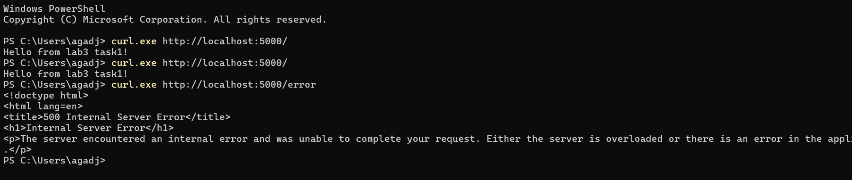

После генерации запросов (включая ошибочный) в веб-интерфейсе Jaeger (http://localhost:16686) появились трейсы для сервиса lab3-flask-app.
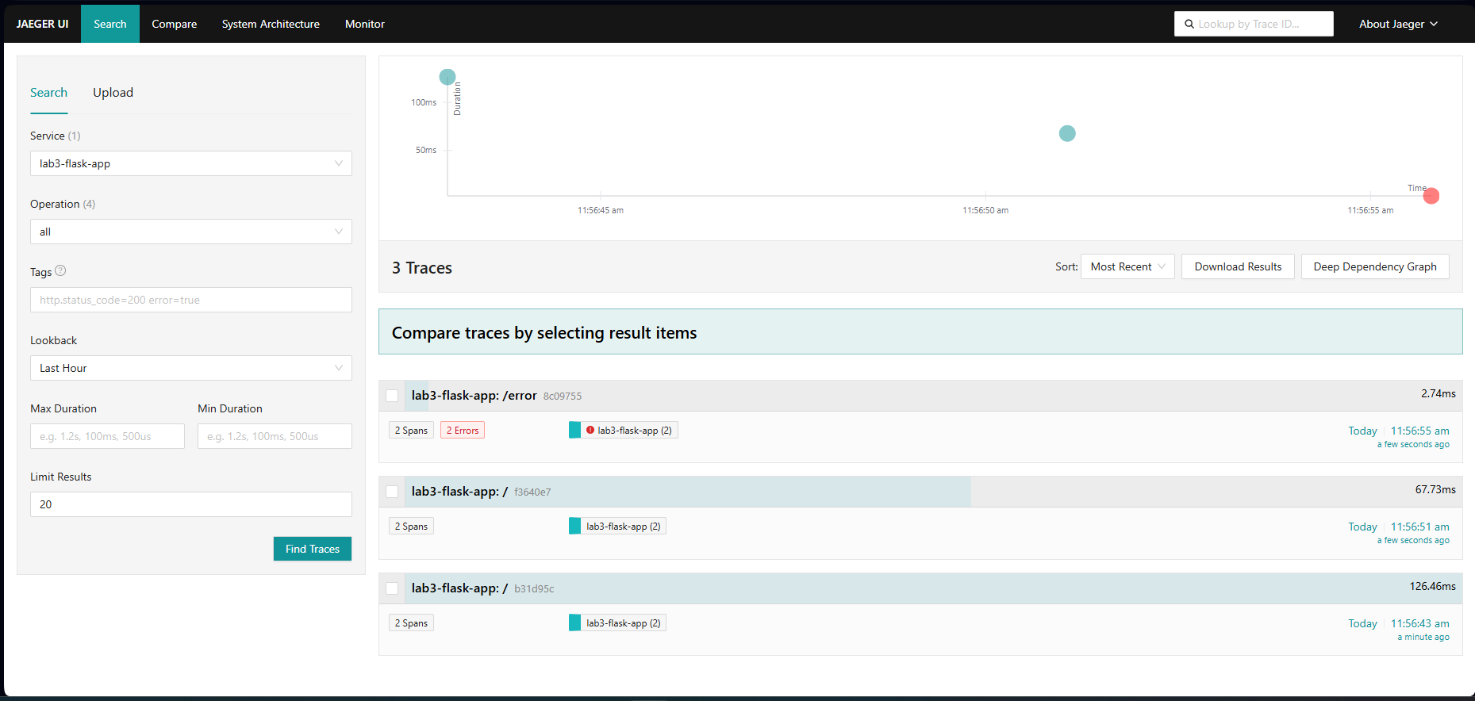

Ответы на контрольные вопросы

6. Компоненты OpenTelemetry: спецификация, сборщики, библиотеки инструментальных средств, экспортеры, автоматические измерительные инструменты?
- Спецификация — единые стандарты сбора телеметрии.
- Сборщик (Collector) — независимый сервис для приема, обработки и экспорта данных.
- Библиотеки — SDK для разных языков программирования (Python, Java, Go и др.).
- Экспортеры — компоненты для отправки данных в конкретные бэкенды (Jaeger, Prometheus).
- Автоинструментация — готовые библиотеки для автоматического оборачивания фреймворков (Flask, Django) без написания кода вручную.

7. Ресурс OpenTelemetry (телеметрия)?
Это набор атрибутов (ключ-значение), описывающих источник телеметрии. Например: service.name, service.version, host.name. Ресурс прикрепляется ко всем спанам и метрикам процесса.

8. Экспортеры OpenTelemetry?
Это модули, которые принимают сгенерированные данные (трейсы, метрики, логи) и отправляют их во внешние системы (Jaeger, Zipkin, Prometheus, OTLP-эндпоинты, консоль).

9. Что такое Prometheus? Как работает Prometheus?
Это система мониторинга и база данных временных рядов. Работает по pull-модели: Prometheus сам периодически опрашивает (scrape) HTTP-эндпоинты (/metrics) приложений, собирает метрики, хранит их и позволяет строить запросы на языке PromQL.

10. Концепции Prometheus?
- Target (цель) — опрашиваемый эндпоинт.
- Scrape — процесс сбора метрик.
- Job — группа однотипных целей.
- Labels (метки) — пары ключ-значение для фильтрации и размерности.
- TSDB — хранилище временных рядов.

11. Типы метрик?
- Counter (счетчик) — только увеличивается (например, количество запросов).
- Gauge (датчик) — может расти и уменьшаться (например, использование памяти).
- Histogram (гистограмма) — распределение значений по бакетам (например, время ответа).
- Summary (сводка) — вычисляет квантили на стороне клиента.

12. Запрос и преобразование данных Grafana?
Данные запрашиваются из источника (PromQL, LogQL, SQL). Grafana позволяет применять трансформации: объединение (Join), фильтрацию, переименование полей, математические операции, агрегацию.

13. Источники данных Grafana?
Grafana поддерживает более 100 источников данных, включая Prometheus, Loki, Jaeger, Elasticsearch, PostgreSQL, MySQL, InfluxDB и другие.

14. Панели мониторинга Grafana?
Это визуальные элементы (графики, таблицы, гистограммы, логи), которые настраиваются с помощью запросов к источникам данных. Из панелей собираются дашборды для визуализации состояния системы.

15. Процесс обработки журналов Grafana Loki?
Агент (Promtail или Alloy) собирает логи, добавляет метки (например, имя контейнера) и отправляет их в Loki. Loki индексирует только метки, а сами тексты логов сжимает и хранит в дешевом хранилище. Поиск осуществляется по меткам и содержимому через язык LogQL.

16. Варианты сборки журналов для Grafana Loki?
- Promtail (классический агент).
- Grafana Alloy (новый универсальный агент).
- Плагины для Fluentd / Fluent Bit.
- Напрямую через Docker logging driver (драйвер loki).
- Через OpenTelemetry Collector.

